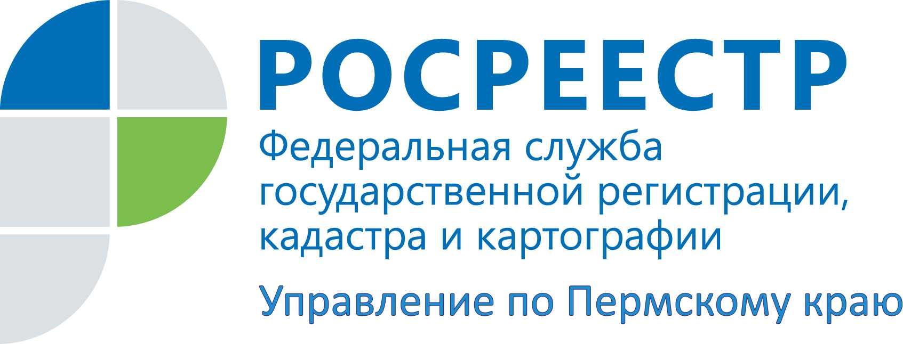

ПРЕСС-РЕЛИЗ
Росреестр предупреждает о мошенничестве

Управление Росреестра по Пермскому краю предупреждает жителей Прикамья о новом виде мошенничества. На электронные адреса граждан стали поступать сообщения примерно следующего содержания: «Уведомляем Вас, что в связи с несоблюдением правил делопроизводства регистрируемых объектов до 21.07.2015, Ваша запись о государственной регистрации права аннулирована. Обратитесь в ближайшее отделение, либо отправьте смс на короткий номер 2282 и наш специалист свяжется с нами. С уважением, Александра Воропаева ros.reestrperm_krai@mail.ru»
Данные сообщения рассылаются неопределенной группой лиц в мошеннических целях: после звонка на короткий номер, указанный в сообщении, со счета вашего телефона снимаются все денежные средства.
Согласно ст. 12 ФЗ от 21.07.1997 № 122-ФЗ «О государственной регистрации прав на недвижимое имущество и сделок с ним» права на недвижимое имущество и сделки с ним подлежат государственной регистрации в Едином государственном реестре прав на недвижимое имущество. Сведения о регистрации права собственности на объект недвижимого имущества могут быть исключены из Единого государственного реестра прав только на основании заявления правообладателя или соответствующего решения суда.
Управление обращает внимание, что все электронные письма от имени Управления Федеральной службы государственной регистрации, кадастра и картографии (короткое название – Росреестр) по Пермскому краю направляются на официальных бланках Управления в сканированном варианте (формате PDF) с электронных адресов 59_upr@rosreestr.ru или ……..@rosreestr59.ru. В письмах Управления никогда не содержатся просьбы о дозвоне или направлении СМС-сообщений на короткие номера.
Получить справочную информацию о деятельности Управления можно по телефону: (342) 210-36-80, телефонам территориальных подразделений Управления или телефону Ведомственного центра телефонного обслуживания Росреестра: 8 800 100 34 34 (звонок бесплатный).

Об Управлении Росреестра по Пермскому краю
Управление Федеральной службы государственной регистрации, кадастра и картографии (Росреестр) по Пермскому краю является территориальным органом федерального органа исполнительной власти, осуществляющим функции по государственной регистрации прав на недвижимое имущество и сделок с ним, землеустройства, государственного мониторинга земель, а также функции по федеральному государственному надзору в области геодезии и картографии, государственному земельному надзору, надзору за деятельностью саморегулируемых организаций оценщиков, контролю деятельности саморегулируемых организаций арбитражных управляющих, организации работы Комиссии по оспариванию кадастровой стоимости объектов недвижимости. Осуществляет контроль за деятельностью подведомственного учреждения Росреестра - филиала ФГБУ «ФКП Росреестра» по Пермскому краю по предоставлению государственных услуг Росреестра. Руководитель Управления Росреестра по Пермскому краю – Лариса Аржевитина.
http://to59.rosreestr.ru/
http://vk.com/public49884202
Контакты для СМИ
Пресс-служба Управления Федеральной службы
государственной регистрации, кадастра и картографии (Росреестр) по Пермскому краю

Светлана Пономарева
+7 342 218-35-82
Диляра Моргун, Наталья Панкова
+7 342 218-35-83
press@rosreestr59.ru

